**Présentation Projet Android (RFTG)**

RAMEZANI Sina – 25.03.2024

**1/ Présentation du projet**

Dans le projet RFTG, la partie Android est conçue pour la location de films et dvd sur les smartphones Android. Développée en Java et XML via Android Studio, cette application permet aux utilisateurs de profiter de la location de films où qu'ils soient.

**Fonctionnalités Principales :**

**Interface Utilisateur :**

* Design Moderne pour la connexion.
* Expérience Mobile Optimisée : Adaptée spécifiquement aux écrans des smartphones pour une utilisation facile en déplacement.

**Gestion de Compte et de Locations :**

* Connexion Rapide : Permet aux utilisateurs d'accéder rapidement à l’application pour consulter les films disponibles.
* Processus de Location Simplifié : Un processus de location en quelques étapes pour réserver et louer des films en toute simplicité**.**

**2/ Mes fonctions**

**Connexion**

**Message d’authentification erroné**

**Message d’authentification correcte + activation bouton « Listes DVDs »**

**Liste dvd**

**Détail d’un dvd**

**Liste film dans panier**

**Click sur bouton « commander »**

**Les deux films sélectionner ont été ajouter dans la table « rental » qui veut dire qu’ils sont à traiter vue qu’ils sont commander**



**3/ outils utilisés**

**Android Studio :**

* L'environnement de développement intégré (IDE) officiellement pris en charge par Google pour le développement d'applications Android.
* Basé sur IntelliJ IDEA de JetBrains.
* Fournit un ensemble d'outils puissants pour la conception, le développement, le débogage et le déploiement d'applications Android.

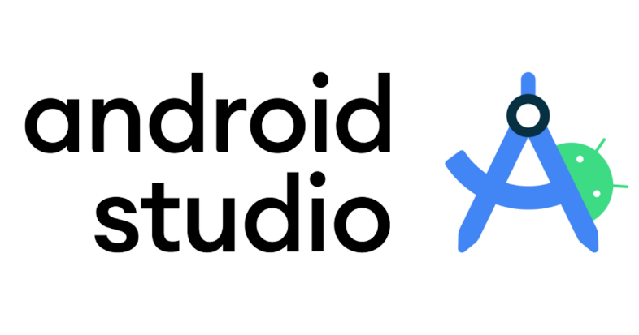

**Gradle :**

* Un système de build open source utilisé pour automatiser le processus de construction des projets logiciels.
* Utilisé dans Android Studio pour gérer les dépendances, compiler et générer des APKs.
* Offre une syntaxe déclarative basée sur Groovy ou Kotlin pour décrire la structure du projet et ses dépendances**.**



**Android SDK (Software Development Kit) :**

* Un ensemble d'outils de développement fournis par Google pour la création d'applications Android.
* Comprend diverses API, bibliothèques, émulateurs et outils de débogage nécessaires au développement d'applications Android.
* Inclut également des plates-formes Android pour cibler différentes versions d'Android lors du développement.

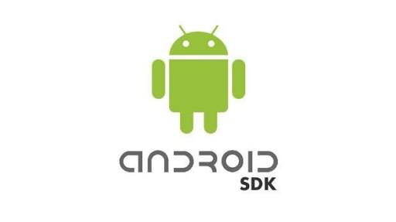

**Device Manager :**

* Un outil dans Android Studio pour gérer les appareils Android connectés ou émulés.
* Permet de configurer des émulateurs, de déployer des applications sur des appareils physiques ou virtuels, et de tester des fonctionnalités sur différents appareils Android.
* Facilite le processus de développement en assurant la compatibilité avec une gamme d'appareils.

